Manual para extração de XML através do portal REINF

Segue passo a passo para extrair os arquivos XML do Portal do Reinf:
Primeiramente, na área de trabalho do cliente se encontra o ícone com o portal da aplicação:
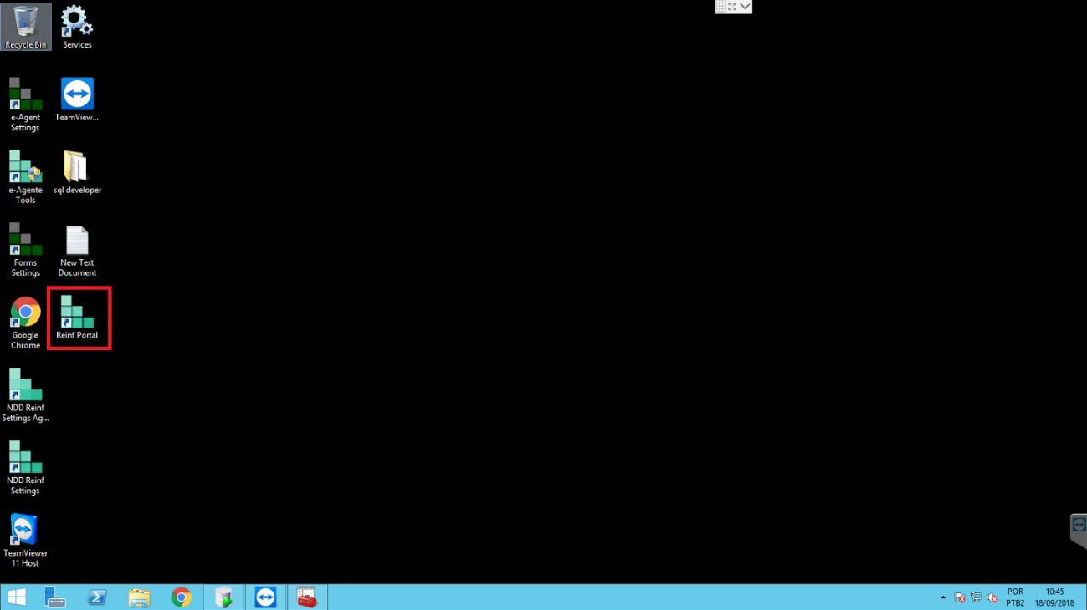
Após abrir o portal irá solicitar um usuário e uma senha:
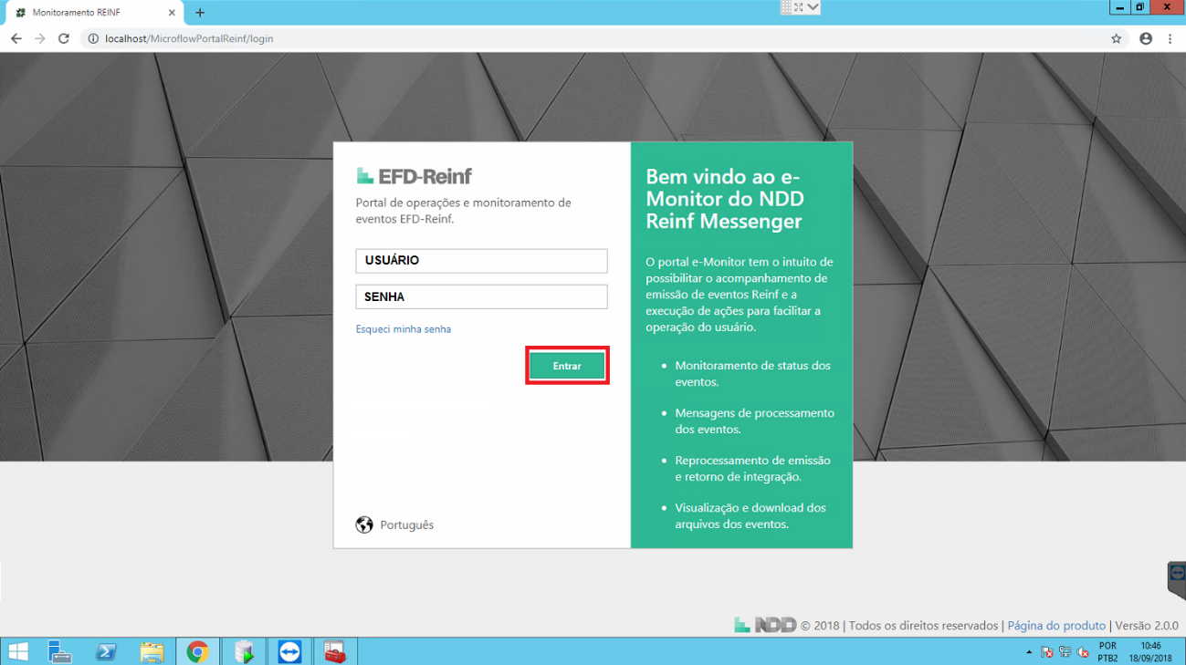

Após realizar login no portal irá aparecer a seguinte tela com o processamento dos eventos:
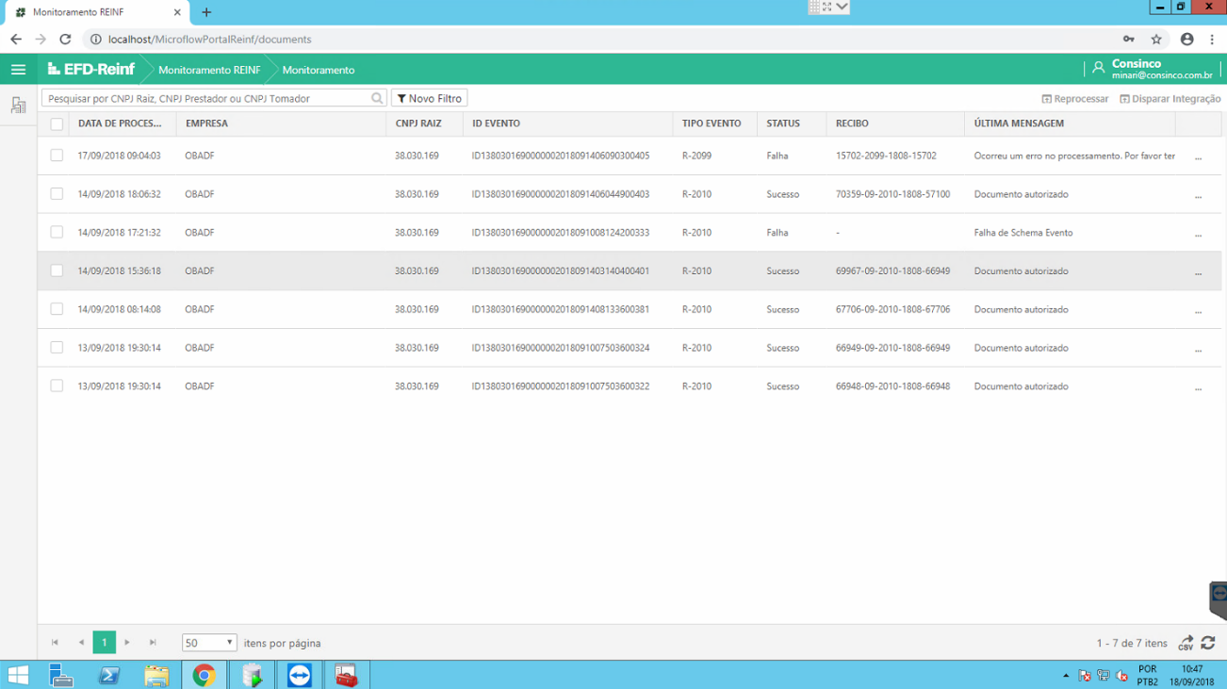

Neste portal há diversas funcionalidades a quais serão informadas em ordem de processamento e apresentação do layout do portal.

Caso haja a necessidade de realizar o reprocessamento do evento:
O evento a ser reprocessado deverá ser marcado no ao lado esquerdo no seu registro do portal, e posteriormente no canto superior direito clicar em reprocessar:
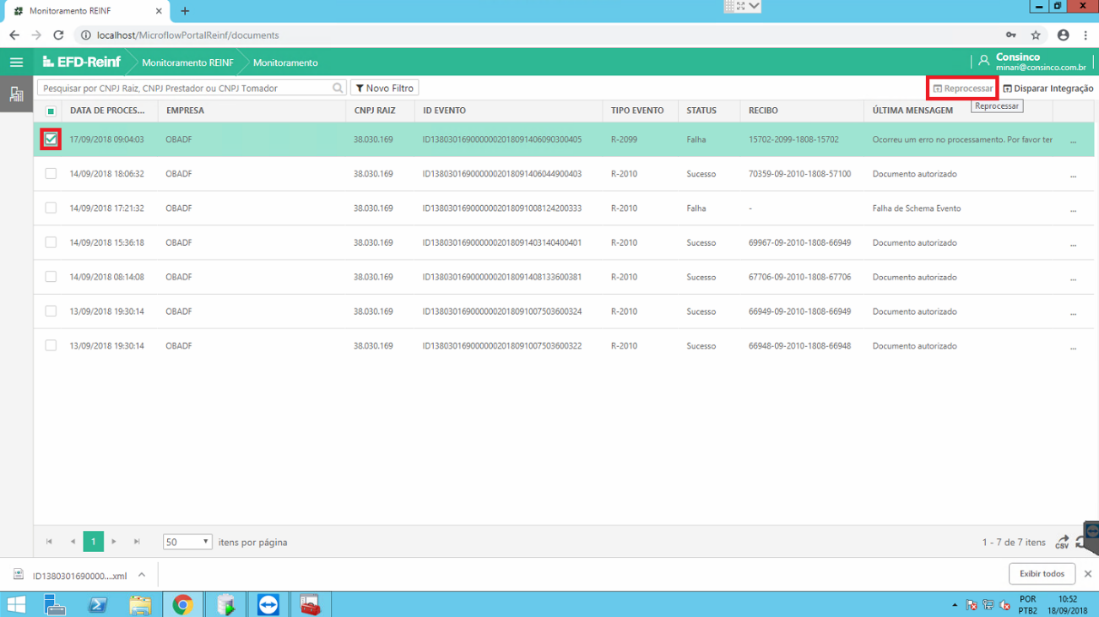

Vale lembrar que os documentos para serem reprocessados, devem estar com status de falha:
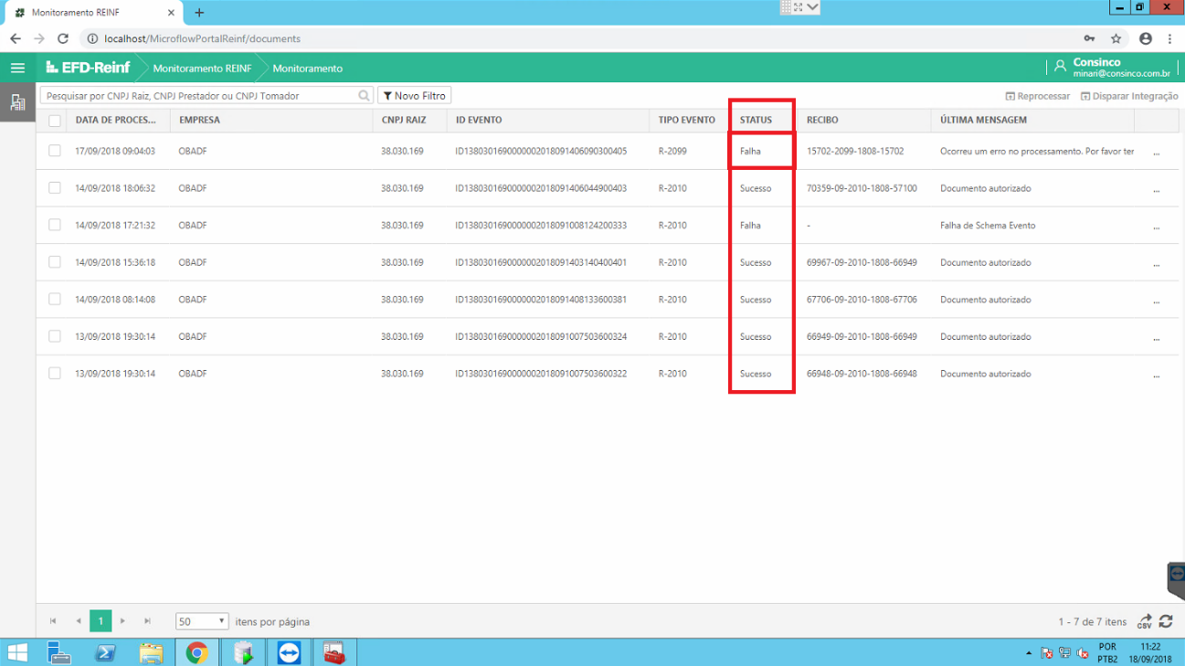
Caso o evento já tenha sido autorizado, porém não tenha seu status alterado no ERP, haverá a opção de disparar a integração do evento:
Basta marcar o evento do mesmo modo que para realizar o reprocessamento, porém ao lado do botão reprocessar haverá o botão de disparar integração:
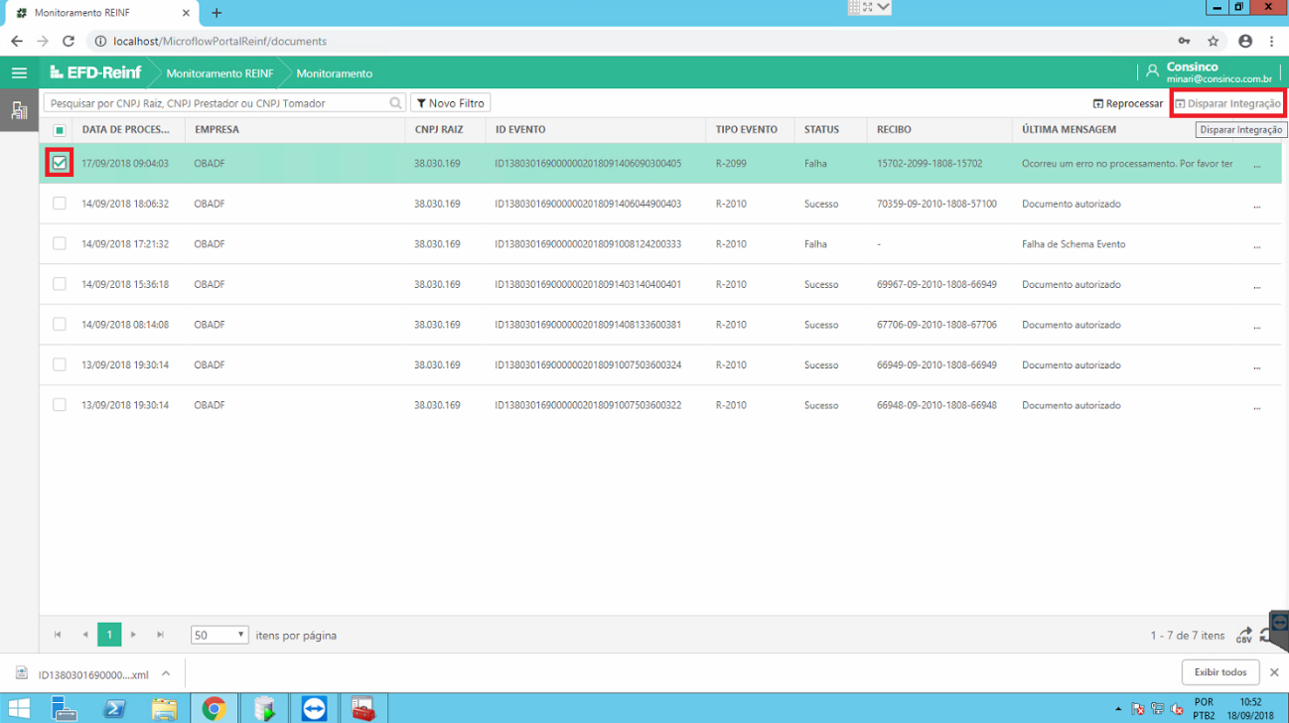
Estas são as principais funcionalidades solicitadas em reunião para facilitar o reprocessamento dos eventos para o cliente.

Novas funcionalidades também implementadas ao Portal Reinf

No portal reinf, foram implementadas novas funcionalidades para validar o processamento, o andamento do processamento do evento, e também as opções para realizar o download do documento original criado pelo ERP, baixar o XML enviado para a receita e também para realizar o download dos arquivos retornados pela receita tanto no layout original (XML) quanto no layout TXT (utilizado pelo ERP)

Para acessar essas funcionalidades basta selecionar as reticências do direito de cada linha de eventos no portal:
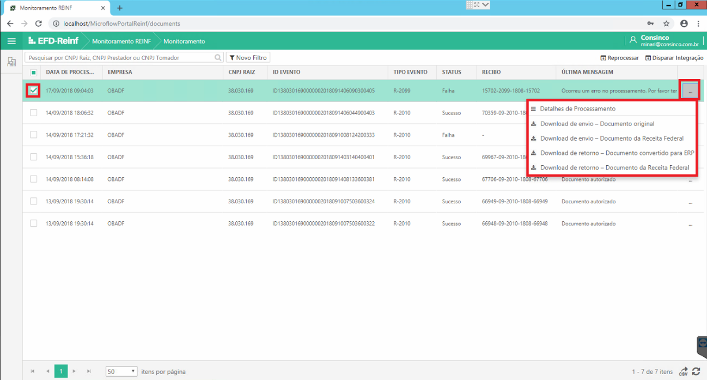

Ao clicar “...” irá aparecer a seguinte janela:
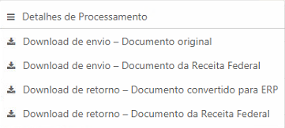

Descrição de cada funcionalidade:
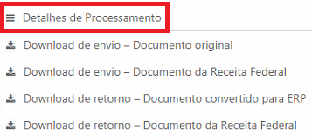
Detalhes de processamento:
Esta opção, disponibiliza um histórico de ações realizadas para os eventos:
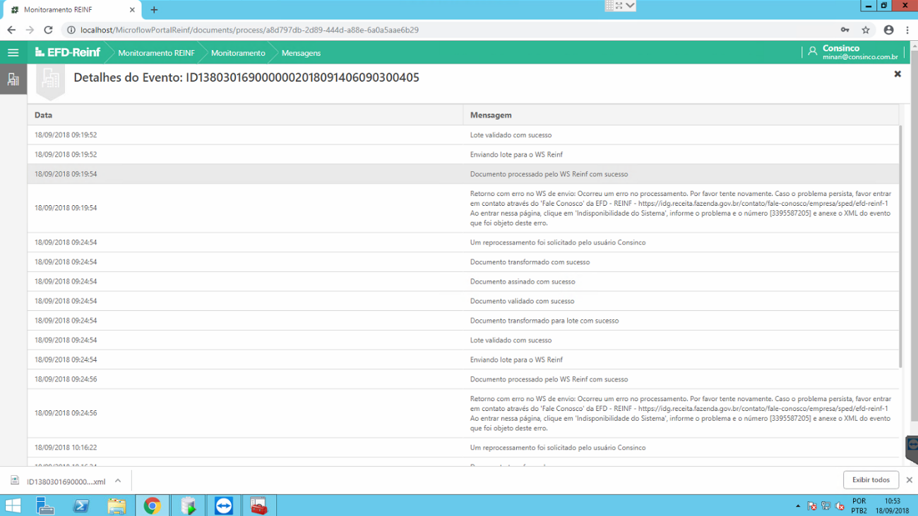
Ao lado esquerdo dos detalhes, a data que cada ação ocorreu, já ao lado direito do portal, qual ação ocorreu, ou então o retorno apresentado pelo webservice da receita.

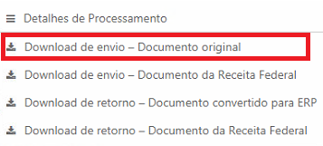
Download de envio – Documento original:
Esta opção disponibiliza o arquivo gerado pelo ERP em sua estrutura original que no caso dos clientes Consinco estão no formato TXT:
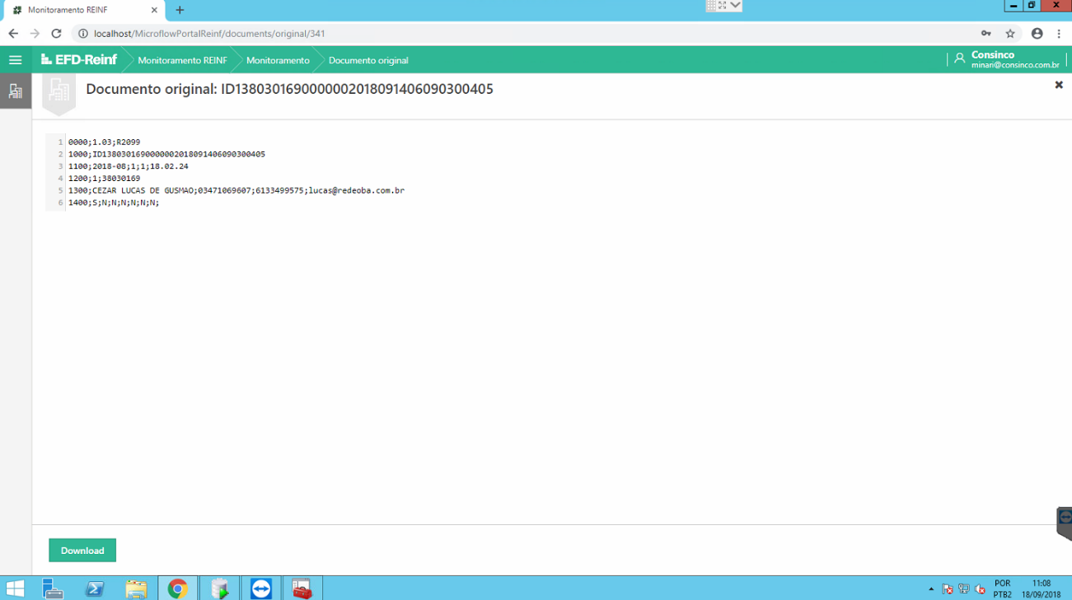

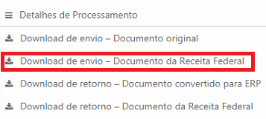
Download de envio – Documento da Receita Federal (XML)
Esta funcionalidade disponibiliza realizar o download do arquivo de envio em formato XML, este arquivo é que será enviado para que receita realize o processamento do evento já convertido e assinado.
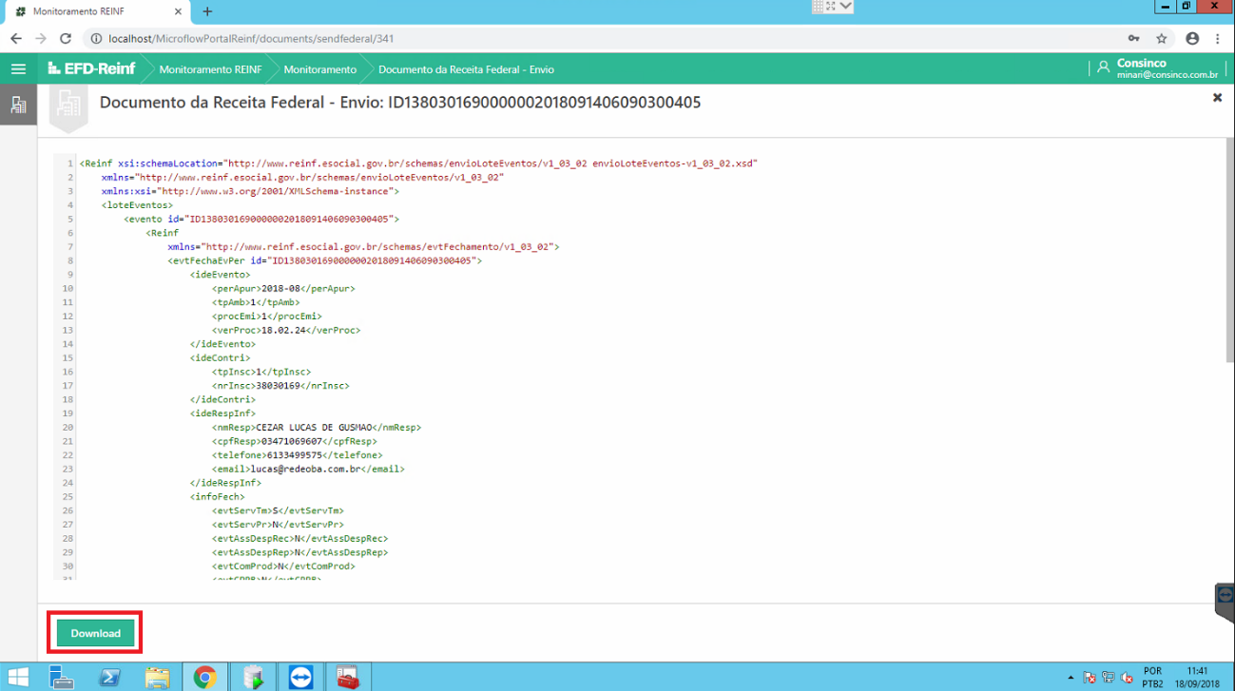

Ao clicar em download o arquivo será baixado.

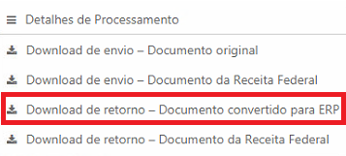
Download de retorno – Documento convertido para ERP
Esta funcionalidade permite realizar o download da integração retornada pelareceitajá no formato TXT que é utilizado pelo ERP.
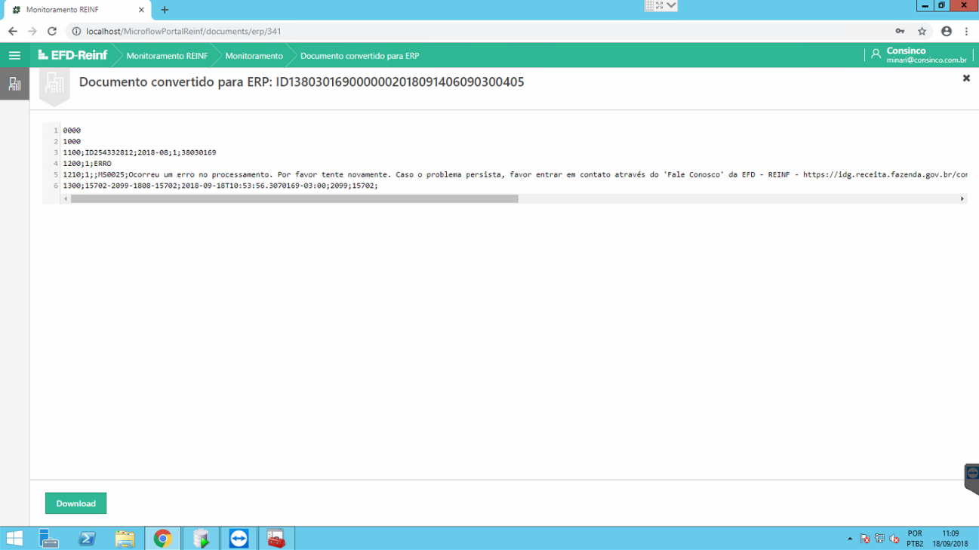

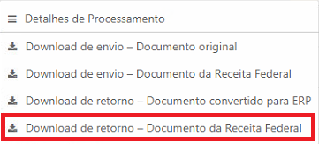
Download de retorno – Documento da Receita Federal (XML)
Esta funcionalidade disponibiliza o retorno original da Receita em formato XML.
